武夷山国家公园系列之土楼传奇 4 Days
泉州-南靖-桐木关

线路类型：人文户外
天数：4天
综合强度：1星
最小参团年龄：6岁
参考成团人数：6-16人

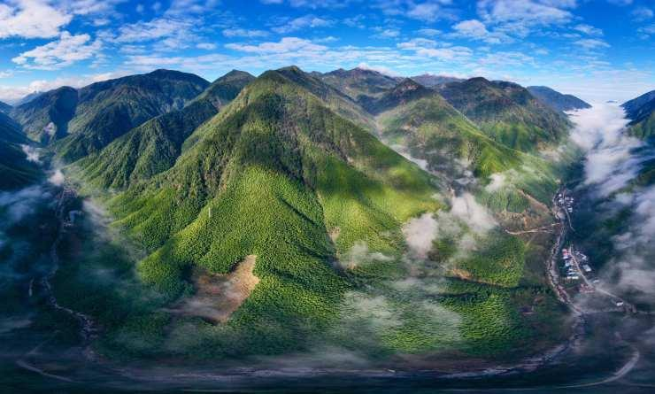

连绵起伏的丘陵和逶迤的武夷山脉，犹如一道天然屏障，截留了东南海洋季风，形成了中亚热带温暖湿润的季风气候，使这里成为我国东南降水最丰富的区域，造就了地球同纬度最完整、最典型、保存面积最大的亚热带原生性森林生态系统。
丰富的物种资源，是中亚热带野生动植物的种质基因库，世界著名的生物模式标本产地以及我国东南部唯一的具有全球意义的生物多样性保护关键区之一。
这方水土孕育出底蕴深厚的茶文化，也使武夷山成为我国唯一的“茶文化艺术之乡”，世界红茶和乌龙茶发源地，特别是最古老的岩茶——母树大红袍，酿就了独特的岩骨花香。源远流长的茶文化开创出“万里茶道”和“海上丝绸之路”的贸易传奇，成为联结中国与世界经济、文化交流的纽带。

行程亮点：
▪ 避开热门景点，探访小众土楼群
▪ 乡野徒步，穿越土楼与茶园
▪ 土楼私家夜宴“四菜一汤”的故事
▪ 世遗的泉州

行程难度分级：
本行程的难度级别为1星。（请参见行程后的户外难度等级说明）

行程安排

D1 到达泉州

行程：
【全天】：集合日，自行前往酒店入住。提早抵达的小伙伴可以自由逛逛。
领队会在出发前或者当天和大家一起开个行前会，再次介绍行程的整体情况。
住宿：泉州酒店（或同级）
餐饮：早餐（酒店）；午餐（自理）；晚餐（自理）

人文亮点：

泉州
泉州是一座千年古城，现有各级文物保护单位800多处。泉州又被称为“世界多元文化展示中心”，主要是宋元时期泉州所展现出来的不同民族在这里相遇交流、不同信仰在这里交织互动、不同文明在这里交流互鉴的历史。2021年7月25日我国申报的“泉州：宋元中国的世界海洋商贸中心”被列入《世界遗产名录》，它也成为了我国第56项世界遗产。

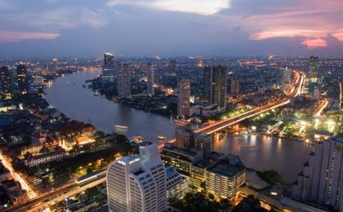 | 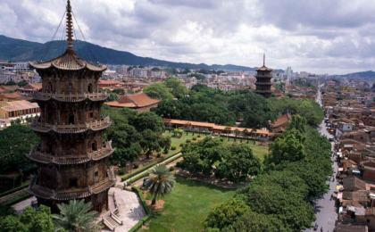

D2 泉州 - 南靖

行程：
【上午】：高铁前往南靖（车票自理）。
【下午】：高北承启，开启土楼传奇。
【晚上】：田螺坑夜宴 - 四菜一汤的故事
交通：中型巴士（南靖）（2-2.5小时）
住宿：南靖良屿度假民宿（或同级）
餐饮：早餐（酒店）；午餐（自理）；晚餐（四菜一汤的故事）

人文亮点：

承启楼
承启楼是在土楼中规模最大的圆楼。直径73米，外围周长1915米，走廊周长229.34米，全楼为三圈一中心。外圈4层，高16.4米，每层设72个房间；第二圈二层，每层设40个房间；第三圈为单层，设32个房间，中心为祖堂，全楼共有400个房间，3个大门，2口水井，整个建筑占地面积5376.17平方米。全楼住着60余户，400余人。土楼的选址都非常讲究风水，一般都是承依傍水，主要门口面对溪水的方向。承启楼楼前面是一片开阔的田野。高北村有数十座大大小小、或圆或方的土楼，错落有致高低起伏，组成了一幅色彩斑斓的土楼画卷。承启楼的门联是:"承前祖德勤和俭，启后子孙读与耕。"

南靖
南靖，古称兰水县，置县于元至治二年（1322年）。地处漳州市西北部，面积1962平方公里。南靖，自然生态优美。素有“树海”、“竹洋”之称，森林覆盖率73.41%，居漳州市首位，是全省首批国家生态县、国家生态文明建设示范区、全国森林康养基地建设试点县，拥有虎伯寮国家级自然保护区和南靖土楼国家森林公园两张国家级生态名片。

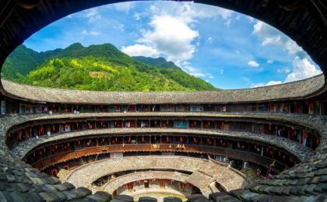 | 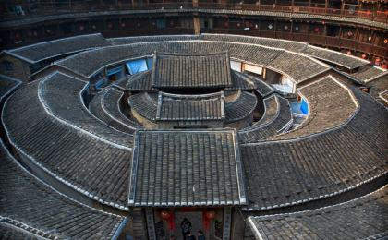

D3 南靖

行程：
【上午】：河坑徒步
【中午】：茶园野餐
【下午】：茶园徒步后的下午茶
【晚上】：土楼夜宴
交通：中型巴士（南靖）（0.5小时以内）
住宿：南靖良屿度假民宿（或同级）
餐饮：早餐（酒店）；午餐（茶园野餐）；晚餐（土楼夜宴）
徒步距离：6公里
徒步时间：1-2小时
累计升降：100米

户外亮点：

塔河土楼徒步
河坑土楼群位于书洋镇典江村河坑自然村，从书洋镇政府往西12公里处，有三个土楼群共有27座，其中年代最早的朝水楼建于1549年，著名的“北斗七星”土楼群就位于此处。走在河坑村高大林立却带有泥土烟火气息的土楼群中，有种归隐田园的恬静。每座土楼都是河卵石砌基础，深层泥土春成的墙体，三四层高，刀削般峭立高耸。

人文亮点：

河坑村
明嘉靖年间（1549年），张姓到此开基。当时闽西南一带山高林密，盗匪猛兽时有出没，民系之间和村落之间的争斗也时有发生，于是，张姓族人沿着河边两旁，建造了一座座形态各异的土楼民居，有方形、圆形、交椅形、曲尺形等。现在全村还有53座土楼。这些土楼沿山溪呈长形随意摆布，背依青山，面临溪流，居民终日能聆听到哗哗水声。河坑土楼群从建成至今，除了正常检修中对极少量屋顶瓦面进行必要的修补外，土楼墙体、结构、内外空间一直维持原状，没有任何改变。2008年7月，河坑土楼群被列入世界文化遗产名录。
​​​​​​​河坑村土楼聚落的主体是13座不同年代、不同造型的大型土楼，方形和圆形的大型土楼错落有致地分布于不足一平方公里的山谷之间，三面青山围合，周边田园环抱。其中圆形土楼分布犹如北斗七星，其它土楼亦如繁星点点，远望如一幅星图。

塔下村
塔下村是典型的客家聚居地，构筑于“两山夹水、铁扇关门”山川形胜中的太极状村落格局保存完整，是客家血缘伦理关系和聚族而居传统文化的见证，也是研究福建土楼历史演变和大型夯土民居建筑建造技术的重要实例。塔下村土楼沿河而建，土楼形态丰富，有常见的方形、圆形土楼，还有围裙形、曲尺形土楼，最独特的是还有浙杭水乡模式单院式土木、砖木结构的吊角楼，形成大楼带小楼、高低错落布局的景观，其中，裕德楼和顺昌楼位于溪流两侧，结合溪流形似太极，塔下村因此被誉为“太极水乡”。

南靖
南靖，古称兰水县，置县于元至治二年（1322年）。地处漳州市西北部，面积1962平方公里。南靖，自然生态优美。素有“树海”、“竹洋”之称，森林覆盖率73.41%，居漳州市首位，是全省首批国家生态县、国家生态文明建设示范区、全国森林康养基地建设试点县，拥有虎伯寮国家级自然保护区和南靖土楼国家森林公园两张国家级生态名片。

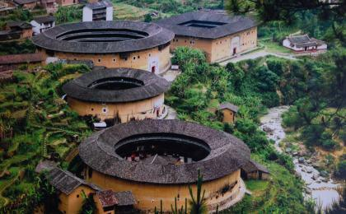 | 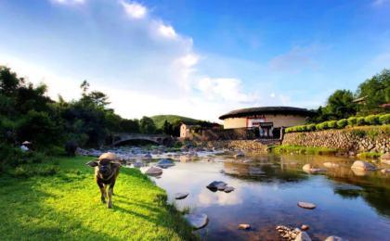

D4 南靖 - 桐木关；返程或继续延展行程

行程：
【上午】：自由探访云水谣
【下午】：根据航班时间，返程或者继续延展行程

交通：中型巴士（南靖）（0.5小时以内）
住宿：自理
餐饮：早餐（自理）；午餐（自理）；晚餐（自理）

人文亮点：

桐木关
桐木作为中药名，为玄参科泡桐属。作为地名，国内则见于多地。国内众多“桐木”中，有一个颇具盛名为外人所道但却不是很多人都去过的，一因它地处武夷山国家公园核心区域，二是它作为正山小种的发源地。从1610年，荷兰东印度公司把少量的茶叶运回欧洲，桐木关的红茶就正式登上历史舞台，优质的武夷红茶不仅因其地缘优势而享誉海内外，乌龙茶精湛的半发酵工艺也是其致胜的关键。

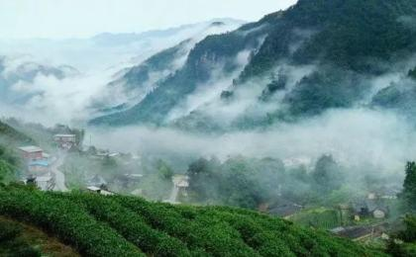

行程说明：
特别注意：仅为品牌宣传和目的地渲染所制作的部分微信稿和其他类似宣传海报，视频等，不作为我方最终准确的细节行程依据，同时也不作为报价的依据。
以上宣传内容为展示内容，仅供参考。感谢理解。

参考酒店清单

第1晚：泉州 - 泉州酒店（或同级）
泉州酒店位于中国历史文化名城泉州的核心商业区，它是以丰富历史文化底蕴和卓越服务著称。装修豪华气派 ，设备设施齐全，设计温馨典雅。凭窗远眺，泉州标志性建筑——东西塔和现代都市的秀丽风光尽收眼底。

“泉州酒店更能给游客一份旅途的安心与踏实。因为硬件设施挑不出毛病。 重要的是location location ，酒店地理位置的优越，可以说是来泉州旅行的首选”
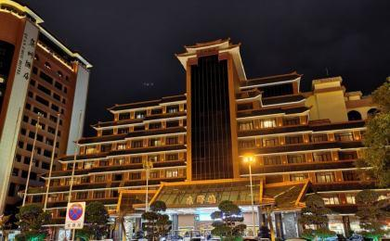 | 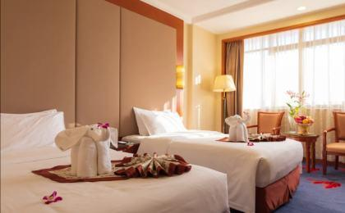

第2至3晚：南靖 - 南靖良屿度假民宿（或同级）
民宿依山而建，山溪从门前缓缓流淌，在山溪对岸与民宿相望，仿佛一座美丽的岛屿悬浮于竹林之中，站在每间客房窗前都就可以看见对面的百年土楼。林间水畔,溪水灵动,观星、听风，享受悠然自在慢生活！

“非常漂亮的民宿，就在景区内，醒来推开窗就能看见土楼，在景区里看炊烟缭绕土楼人家，真的是很特别的体验！”
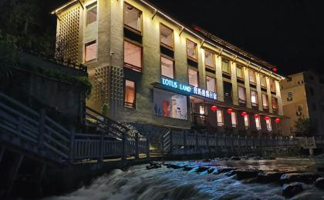 | 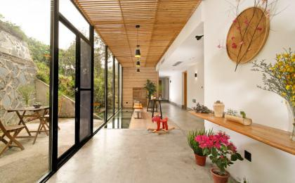

住宿说明：
鉴于户外行程的特殊性，我方对于酒店 / 住宿的定义，可能包括：
1. 标准酒店（独立卫浴）；
2. 酒店式公寓（我方为独立的公寓，公寓内我方自己团员公用卫浴，比如四室两厅两卫）；
3. 高山小屋（多人间，一般为公用卫浴）；
4. 特色营地：2-4人间；一般公用卫浴，部分独立卫浴；
非经特别说明，我们所有的住宿均为酒店或者酒店式公寓（大床或者双床需要提早预约，默认是双床）；

所有最后的住宿清单，请以我方最终发送的排期行程文件（含具体行程日期）和行程确认书为准。我方会给予最为准确的说明。

参考餐饮清单

日期 | 早餐 | 午餐 | 晚餐
D1 | 酒店 | 自理 | 自理
D2 | 酒店 | 自理 | 四菜一汤的故事
D3 | 酒店 | 茶园野餐 | 土楼夜宴
D4 | 自理 | 自理 | 自理

户外补充说明

本行程所涉及的户外活动及难度级别：
 | 徒步 | 骑行 | 登山 | 漂流 | 浮潜 | 潜水 | 航行 | 游猎
0.5星（亲子）
1星
2星
3星
4星
5星
6星
7星

难度级别说明如下：

0.5星（亲子）
人群： | 完全针对中国的家庭和孩子的实际情况，分为4-6岁组，6-12岁组以及12岁以上组；
设计理念： | 户外启蒙；
强度： | 每天的行走时间不超过2小时，可能涉及以徒步、登山或漂流为代表的各种运动组合，专门为中国市场定制的难度等级，一般来说适合所有4岁以上的孩子
户外风险： | 完全可控；极低；全套专业和规范流程；
参加要求： | 身体健康；满足年龄需求；无需任何户外经验；无需任何特殊户外装备；

1星
人群： | 针对没有任何户外经验，或者有1年以内户外经验；追求不一样的旅行体验的体验性人群；
设计理念： | 户外教育；户外进阶；不一样的旅行；
强度： | 每天的行走时间不超过4小时，可能在公路，步道，山野小径
户外风险： | 完全可控；较低；全套专业和规范流程；
参加要求： | 身体健康；对体验旅行的理念有认知并认同；无需任何户外经验；基础户外装备；

2星
人群： | 针对没有任何户外经验，或者有1年以内户外经验；追求不一样的旅行体验的体验性人群；
设计理念： | 户外教育；户外进阶；不一样的旅行；
强度： | 每天的行走时间在4-5小时，可能在公路，步道，山野小径，或者峡谷穿越
户外风险： | 完全可控；较低；全套专业和规范流程；
参加要求： | 身体健康；对体验旅行的理念有认知并认同；无需任何户外经验；基础户外装备；

3星
人群： | 需要有1年以上户外经验或者完全符合需求的体力；追求不一样的旅行体验的体验性人群；可能需要接受我们的电话访问；
设计理念： | 户外教育；户外挑战；户外改变你的世界；
强度： | 每天的平均徒步时间5小时，平均爬升度在600-800米，平均徒步距离15公里
户外风险： | 有一定户外风险；安全完全可控；全套专业和规范流程；
参加要求： | 身体健康；对体验旅行的理念有认知并认同；需要一定户外经验；需要相应的户外装备；无需特别的技术装备；

4星
人群： | 需要有1年以上户外经验或者完全符合需求的体力；追求不一样的旅行体验的体验性人群；可能需要接受我们的电话访问；
设计理念： | 户外教育；户外挑战；户外改变你的世界；
强度： | 每天的平均徒步时间6小时，平均爬升度在700-1000米，平均徒步距离15-18公里，可能有部分路段高海拔
户外风险： | 有一定户外风险；安全完全可控；全套专业和规范流程；
参加要求： | 身体健康；对体验旅行的理念有认知并认同；需要一定户外经验；需要相应的户外装备；无需特别的技术装备；

5星
人群： | 需要2年以上户外经验；对于体力要较高需求；追求不一样的旅行体验的体验性人群；需要接受我们的电话访问和筛选；
设计理念： | 户外挑战；户外改变你的世界；
强度： | 每天的平均徒步时间6-7小时，平均爬升度在1000米以上，同时/或者平均徒步距离20公里，部分路段高海拔，可能包含部分登顶（容易）
户外风险： | 有户外风险；全套专业和规范流程；需要对风险和难度有心理认知；
参加要求： | 身体健康；对户外旅行的理念有认知并认同；需要2年以上户外经验；需要相应的户外装备；可能需要特别的技术装备；

6星
人群： | 需要2年以上户外经验；对于体力要较高需求；追求不一样的旅行体验的体验性人群；需要接受我们的电话访问和筛选；
设计理念： | 户外挑战；户外改变你的世界；
强度： | 每天的平均徒步时间7-8小时，平均爬升度在1000米以上，同时/或者平均徒步距离20公里，部分路段高海拔，部分路段需要结组，需要具备阿式登山技巧
户外风险： | 有户外风险；全套专业和规范流程；需要对风险和难度有心理认知；
参加要求： | 身体健康；对户外旅行的理念有认知并认同；需要2年以上户外经验；需要相应的户外装备；可能需要特别的技术装备；

7星
人群： | 需要相应领域的成熟户外经验；对体力和毅力都有完美的需求；追求高难度等级的户外挑战和极限之美；需要接受我们的履历筛选和实地考察；
设计理念： | 户外挑战；极限户外；
强度： | 每天的平均徒步时间超过8小时，平均爬升度在超过1000米，同时/或者平均徒步距离20公里以上，部分路段高海拔，部分路段需要结组，需要具备阿式登山技巧
户外风险： | 有较强户外风险；全套专业和规范流程；需要充分了解风险；
参加要求： | 不做定义；按实际选择线路，活动和日期量身定制；

来自我们的专业户外领队：户外出行提醒 & 户外装备建议

头部 | 防晒帽 | 其他用品 | 洗漱用品
 | 太阳镜 |  | 防晒霜
上身 | 冲锋衣（防风水外套） |  | 防晒唇膏
 | 速干衣 |  | 驱蚊液
 | 皮肤风衣／防晒服 |  | 多功能转换插头
 | 女士运动内衣 |  | 相机
下身 | 速干裤 |  | 卫生用品
 | 内裤 |  | 外币现金
足部 | 运动鞋 |  | 多币种信用卡
手部 | 薄款手套 |  | 个人常备药物
基础装备 | 日登山包 |  | 湿纸巾或毛巾
 | 水袋或户外水壶水杯 |  | 个人口味零食
 | 防水袋 |  | 能量棒
 | 保温壶
 | 救生哨

